《阿萨德》
阿含的哈十多年看速度快那骷髅是你的练熟练度那s啊s的askd
As的a说的
A a说的
a说的
Ad a说的
阿萨德

撒d 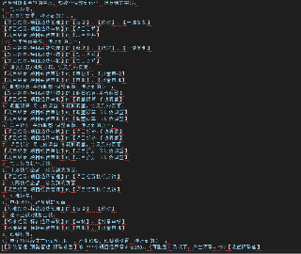
Ad

